绝密★启用前
2025-2026学年上海市六年级（下）期末数学 押题试卷
难度系数：0.6；考试时间：100分钟；满分：100分
学校:___________姓名：___________班级：___________考号：___________
题号 | 一 | 二 | 三 | 总分
得分
注意事项：
1．答题前填写好自己的姓名、班级、考号等信息2．请将答案正确填写在答题卡上
第Ⅰ卷（选择题）

评卷人 | 得 分
一．选择题（共6小题，满分18分，每小题3分）
1．（3分）下列方程中，属于二元一次方程的是（ ）
A．2x+3y＝4z B．5xy+1＝0 C．x+4y＝6 D．$x−1=\frac{2}{y}$
2．（3分）如果$\left\{\begin{matrix}x=a \\ y=b\end{matrix}\right.$是方程x﹣3y＝﹣2的一组解，那么代数式4﹣2a+6b的值是（ ）
A．0 B．2 C．6 D．8
3．（3分）如图，水平桌面上有个内部装水的长方体箱子，箱内有一个与底面垂直的隔板，且隔板左右两侧的水面高度分别为40cm，50cm，现将隔板抽出，若过程中箱内的水量未改变，且不计箱子及隔板厚度，则根据图中的数据，隔板抽出后水面静止时，箱内的水面高度为（ ）
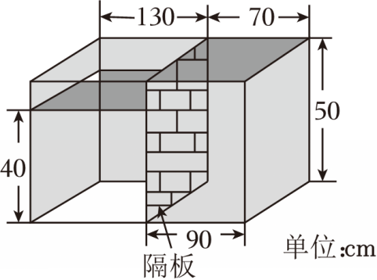
A．43cm B．44cm C．45cm D．46cm
4．（3分）把一个圆柱侧面展开得到一个正方形，这个圆柱的底面半径是10厘米，那么圆柱的高是（ ）厘米．
A．62.8 B．31.4 C．15.7 D．20
5．（3分）一个圆锥与一个圆柱的底面积相等，已知圆锥的体积是圆柱体积的3倍，圆锥的高是27cm，圆柱的高是（ ）
A．1cm B．3cm C．9cm D．27cm
6．（3分）已知关于x，y二元一次方程组$\left\{\begin{matrix}2x+y=−2 \\ x+2y=m\end{matrix}\right.$的解满足x+y＝0，则m的值为（ ）
A．0 B．2 C．﹣2 D．$\frac{2}{3}$

第Ⅱ卷（非选择题）

评卷人 | 得 分
二．填空题（共12小题，满分24分，每小题2分）
7．（2分）由5x﹣3y＝﹣2，得到用y表示x的式子为x＝ ．
8．（2分）已知方程（m﹣1）x^{|m|}+y＝6是关于x，y的二元一次方程，则m的值是 ．
9．（2分）甲、乙两数的比是5：6，甲数是300，乙数是 ．
10．（2分）《九章算术》中有这样一个题：“今有醇酒一斗，直钱五十；行酒一斗，直钱一十．今将钱三十，得酒二斗．问醇、行酒各得几何？”其译文是：今有醇酒（优质酒）1斗，价值50钱；行酒（劣质酒）1斗，价值10钱．现有30钱，买得2斗酒．问醇酒、行酒各能买得多少？设醇酒为x斗，行酒为y斗，则可列二元一次方程组为 ．
11．（2分）一个圆柱的侧面积是251.2cm²，高是8cm，底面半径是 cm．（π取3.14）
12．（2分）把一个圆柱体的侧面展开后得到一个长方形，长方形的长是4π厘米，宽是2π厘米，这个圆柱体的底面半径是 厘米．
13．（2分）已知一个长方体，其长、宽、高之比为4：2：1，底面积为24cm²，则这个长方体的体积为 ．

14．（2分）两个圆锥的底面半径的比为4：5，对应的高的比为5：6，其中一个圆锥的体积为20立方厘米，另一个圆锥的体积为 立方厘米．
15．（2分）已知关于x，y的方程组$\left\{\begin{matrix}x+2y=6−3a \\ 4x−y=6a\end{matrix}\right.$，x，y都为自然数的解有 对．
16．（2分）若|m+2n﹣1|+（m﹣3n+4）²＝0，则m+n的值为 ．
17．（2分）某校组织以“保护洱海，爱我家园”为主题的手抄报作品征集活动，先从中随机抽取了若干作品，按A，B，C，D四个等级进行评价，然后根据统计结果绘制了如图两幅不完整的统计图，那么，此次一共抽取了 份作品．
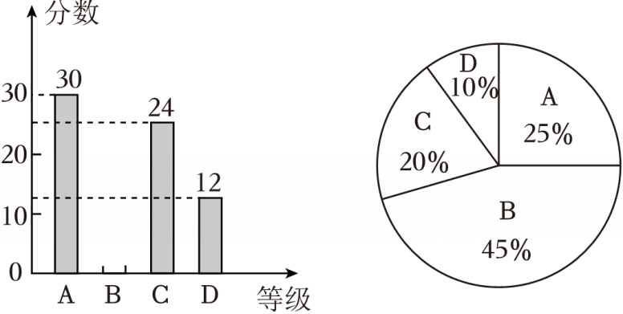
18．（2分）对于任意实数a、b，定义关于“@”的一种运算：a@b＝2a+b，例如3@4＝2×3+4＝10．若x@（﹣y）＝3，（2y）@x＝5，则x+y的值为 ．
评卷人 | 得 分
三．解答题（共8小题，满分58分）
19．（5分）解方程组$\left\{\begin{matrix}x−2y=1① \\ 5x+2y=17②\end{matrix}\right.$．
20．（5分）解方程组：$\left\{\begin{matrix}3(x−1)=y+5 \\ \frac{y−1}{3}=\frac{x}{5}+1\end{matrix}\right.$．
21．（5分）解方程组$\left\{\begin{matrix}3x+2y+z=39① \\ 2x+3y+z=34② \\ x+2y+3z=26③\end{matrix}\right.$．
22．（5分）如图所示，玻璃容器的底面直径为12cm，它的里面装有部分水，水中浸没着一个高4cm的圆锥形铅锤，当铅锤从水中取出后，水面下降了0.5cm，这个铅锤的底面积是多少cm²？
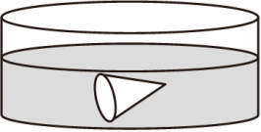

23．（8分）已知某网店销售甲、乙两款玩偶，乙款玩偶的售价比甲款玩偶售价少15元，购买2个甲款玩偶和3个乙款玩偶共需255元（免运费）．请解答下列问题：
（1）该网店甲、乙两款玩偶每个售价各是多少元？
（2）根据市场需求，该网店计划用不超过8900元购进甲、乙两款玩偶共200个，且甲款数量超过87个．已知甲款玩偶每个进价50元，乙款玩偶每个进价40元，该网店有哪几种进货方案？
（3）在（2）的条件下，该网店采取哪种方案利润最大，最大利润是多少？

24．（8分）【学习材料】
在求代数式的值时，有些题目可以用整体求值的方法，化难为易．
例如：已知$\left\{\begin{matrix}3x+2y+z=4① \\ 7x+4y+3z=10②\end{matrix}\right.$，求2x+y+z的值．
解：②﹣①得，4x+2y+2z＝6③
③$×\frac{1}{2}$得，2x+y+z＝3
所以，2x+y+z的值为3．
【类似迁移】
（1）已知$\left\{\begin{matrix}x+2y+3z=10① \\ 5x+6y+7z=26②\end{matrix}\right.$，求3x+4y+5z的值．
【实际应用】
（2）学校运动会即将到来，六（2）班学生准备购买若干啦啦队道具积极准备入场表演，根据商店的价格，若购买3条彩带、2个头饰、1面小红旗需要28元；若购买7条彩带、5个头饰、3面小红旗需要66元；六（2）班共45位同学，则购买45条彩带、45个头饰、45面小红旗需要多少元？

25．（10分）某校秉承“立德树人，五育并举”的办学理念，为培养学生兴趣爱好，促进学生多元发展，计划开展下列社团：文学社、篮球社、舞蹈社、合唱社及其他类社团．某数学学习兴趣小组为了解该校学生最喜爱的社团情况，随机抽取了部分学生进行调查，形成调查报告如下：
调查目的 | 1．了解本校学生最喜爱的社团；  2．帮助学校更好地了解本校学生对不同领域社团的偏好，以促进学生的全面发展．
调查方式 | 抽样调查 | 调查对象 | 部分学生
调查内容 | 你最喜爱的一门社团课是  A．文学社  B．篮球社  C．舞蹈社  D．合唱社  E．其他类社团
调查结果 | 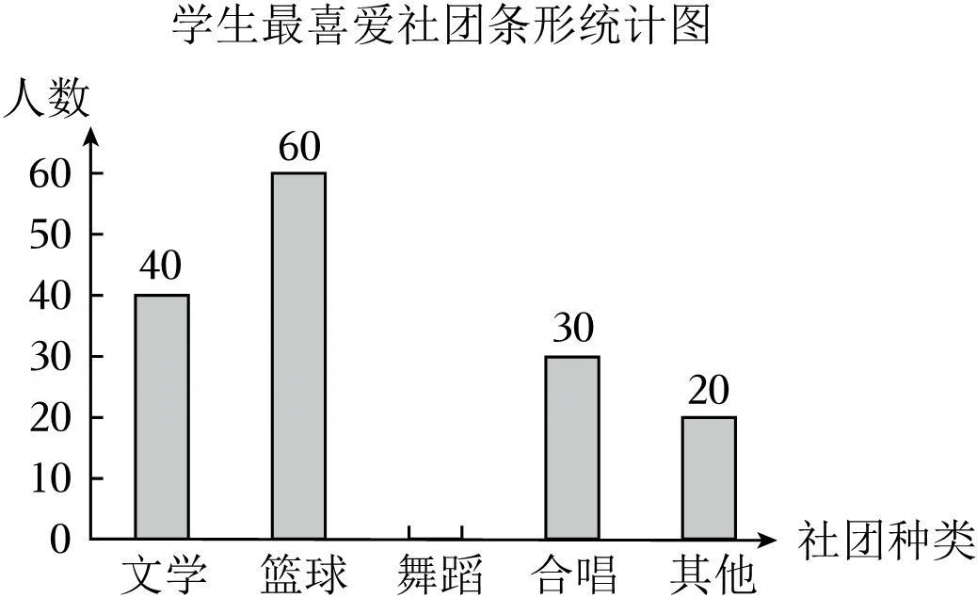 |  | 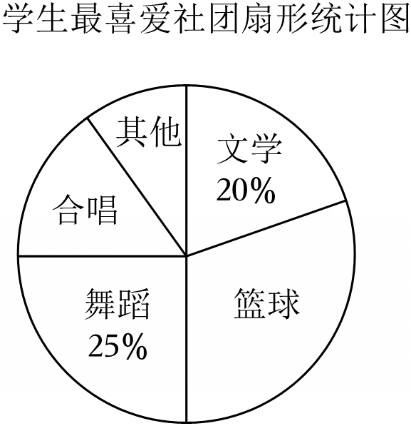
建议 | …（请把你的建议填写在第（4）问的答题区域）
请你结合调查信息，回答下列问题：
（1）本次抽样调查的学生人数为 人，并补全条形统计图．
（2）在扇形统计图中，“篮球”所在扇形的圆心角度数为 度．
（3）根据以上统计分析，估计该校七年级400名学生中最喜爱合唱社团的人数 ．
（4）为了下学期更好地开展社团活动，提升学生参与度和活动效果，请你根据调查报告给学校社团课的设置提出一条合理的建议．
26．（12分）阅读下面文字，然后回答问题．
给出定义：对于关于x，y的二元一次方程ax+by＝c（其中a≠b≠c），若将其x的系数a与常数c互换，得到的新方程cx+by＝a称为原方程ax+by＝c的“镜像方程”．例如方程5x+6y＝8的“镜像方程”为8x+6y＝5．
（1）写出3x﹣2y＝﹣1的“镜像方程” ，以及它们组成的方程组的解为 ；
（2）若关于x，y的二元一次方程7x+my＝9与其“镜像方程”组成的方程组的解为$\left\{\begin{matrix}x=m \\ y=n\end{matrix}\right.$，求mn的平方根；
（3）若关于x，y的二元一次方程ax+by＝c的系数满足a+b+c＝0，且与它的“镜像方程”组成的方程组的解恰是关于x，y的二元一次方程mx﹣ny＝p（m≠n）的一个解，请直接写出代数式m（n﹣m）+p（p﹣n）+52的值．

